珠海市摄影家协会
2019年上半年新入会会员名单

2019年4月17日，经珠海市班子成员集体审议通过，批准下列三十七位同志为珠海市摄影家协会正式会员：
邓美娣、李 晓、张汉华、王小军、黄辉宁、段 琴、
赵民聪、高志强、吴维武、黄芹友、李长江、杨 凤、
崔瑞田、谭卫华、李双皓、黄光洪、邹秉宏、李 云、
邹建国、陈文美、文信英、郑妙兰、陈小环、张晓光、
赵苏萍、郑妙英、张淑玲、林洁平、卢新河、阮淑珍、
田耘硕、朱少基、杨晓安、邓启伦、陈裕龙、周曾兰、
丁瑞珍

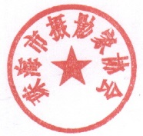
珠海市摄影家协会
2019年4月21日

